* **ÇALIŞMA KAĞIDI**
* Aşağıdaki şekilde okların gösterdiği yön isimlerini uygun yerlere yazınız.

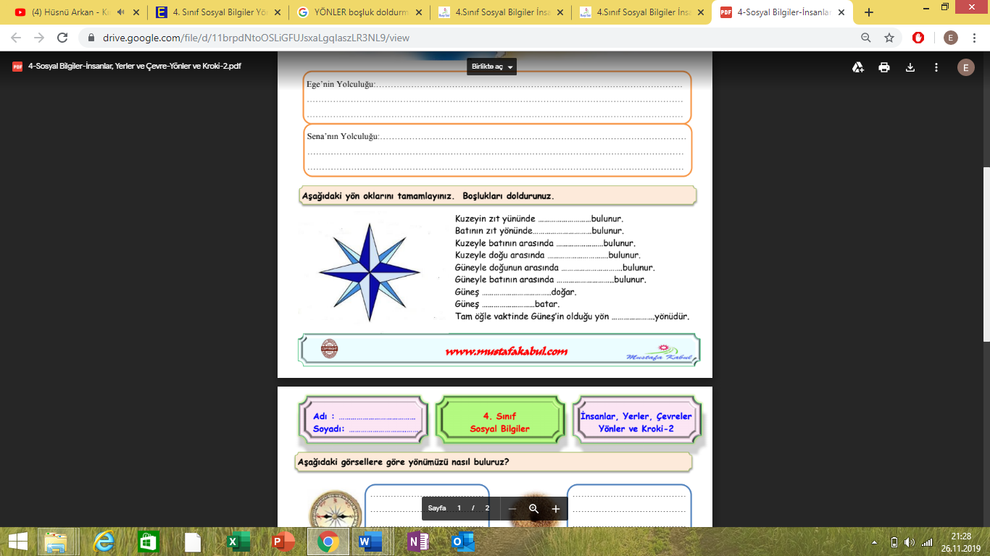

* Aşağıdaki noktalı yerleri uygun şehir isimleriyle doldurunuz.

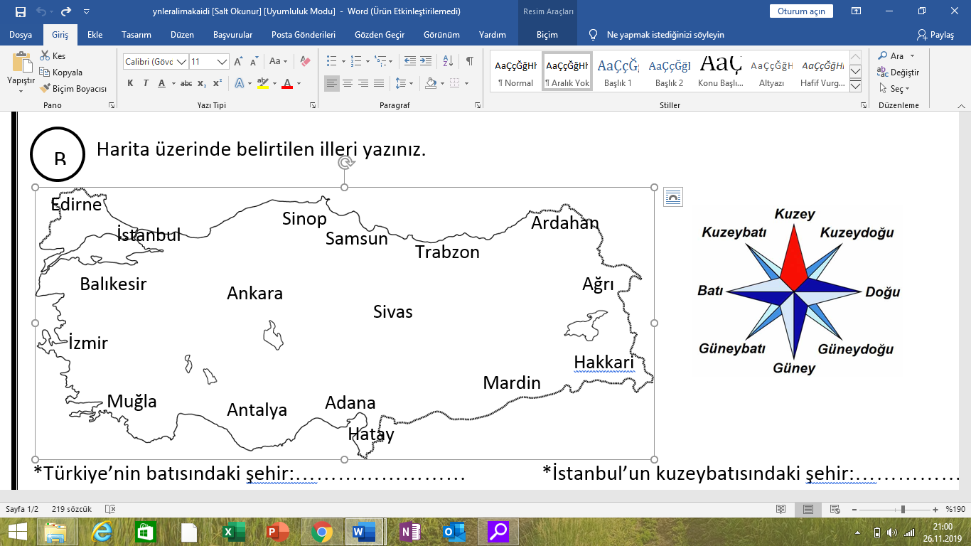

1. Türkiye’nin batısındaki şehir :……………………
2. Türkiye’nin doğusundaki şehir :…………................
3. Türkiye’nin kuzeydoğusundaki şehir :……………………
4. Türkiye’nin güneybatısındaki şehir :……………………
5. Türkiye’nin güneydoğusundaki şehir :……………………
6. Ankara’nın güneydoğusundaki şehir :……………………
7. İstanbul’un kuzeybatısındaki şehir :……………............
8. Samsun’un doğusundaki şehir :………………........
9. Hakkari’nin batısındaki şehir :………………….....
10. İzmir’in kuzeyindeki şehir :…………………….

* Aşağıda verilen ifadeler doğru ise “D’’ yanlış ise “Y” harfini kullanınız.

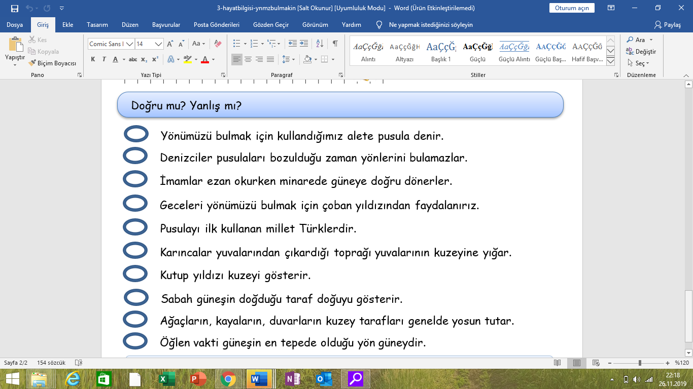

* Aşağıdaki resimleri uygun ifadeler ile eşleştiriniz.

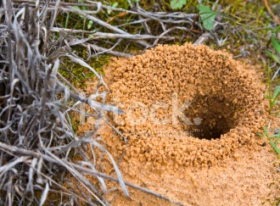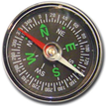

**Yönümüzü bulmak için kollarınızı doğduğum ve battığım yöne doğru uzatırsınız.**

**Uydular ile beraber çalışırım. Cep telefonlarınızda her koşulda çalışırım.**

**Yönleri en kolay benimle bulursunuz. Saate benzerim çünkü ibrem var benim.**

**Toprakları yığarız, size yol gösteririz. Bu yığın yuva girişinin kuzey tarafında bulunur.**

**Karanlıkta yüzünüzü bana dönmeniz yeterli. Ben size göklerde hep kuzeyi gösteririm.**